Управление образования и науки администрации муниципального
Бейского района Республики Хакасия Российской Федерации
Семейная форма обучения
Республика Хакасия Бейский район село Бондарево

Всероссийский творческий конкурс
«Моя малая родина: природа, культура, этнос»

Тема: «Моя малая родина»
Название творческой работы: « Токарное искусство, как сотворение человека и природы»
Номинация: «Экотрадиции (духовные и экологические традиции моей родины, моей семьи)»

Автор работы: ученица 6 класса,
Владимирова Стефания Егоровна,
Семейная форма обучения
РХ Управление образования Бейского района

Декабрь, 2021 год

Аннотация к работе:

Название творческой работы: «Токарное искусство, как сотворение человека и природы»
Номинация: «Экотрадиции»
Автор: Владимирова Стефания Егоровна
Статус: Самовыдвиженец
Субъект Российской Федерации: Республика Хакасия
Данная творческая работа развивает потребность совершенствоваться и способствует возрождению семейных традиций. Понимание ценности и важности бережного отношения к культуре и традициям малой родине. Цель моей работы показать семейную экологическую традицию моей семьи, как один из примеров, сувенирной экологической продукции. А также показать пример духовного и культурного воспитания и продолжение традиции, как ценность семьи и экологической культуры в современном мире. Кроме того, надеюсь, что презентация продемонстрирует наглядно токарные изделия. А также, к работе представлены медиафайлы. По типу мой проект является творческой работой.

Содержание:
Введение
Основная часть
Заключение
Презентация

Введение
«Береги свой регион – для тебя любимый он»
Для каждого из нас есть родина своя,
То место где родился, то место где живешь!
То место, где учился, то место где трудился,
На благо родине своей!
Там, где по утрам стоит запах пирогов,
Там, где рос и встретил друзей,
Там, где есть яркие впечатления из жизни своей.
Ну как же не любить свой дом родной,
И как не любить Родину свою?
Ведь Родина и есть твой дом родной!
Для меня родной мой край – Хакасия Республика!
Здесь многогранная природа,
Степь и ароматный бор и дикая тайга,
Здесь есть ветра степные,
А на степях курганы полны загадок на века,
Здесь озера и реки горные текут,
А горы тут – картины расписные,
Ну как же не любить свой край родной?
А в том селе, где я живу
Есть старинная тайна одна,
Хочу, чтоб мир узнал о ней, об этой тайне.
Жил здесь уникальный человек,
Талантливый философ,
И правды он всегда искал, был борцом за справедливость,
Дружил он с Львом Толстым!
Но почему-то о нем практически не вспоминают,
Хотя его труды писателя велики,
Мало знают про него,
Труды его практически не изучают,
Хотя если их прочесть, то можно истину в жизни узнать,
Что труд – это пища и кров,
И в жизни надо трудиться!
Своим предкам завещал, что лет так через 200
О нем вспомнят и заговорят
И мир познает «труд» его,
А я внесу в это, свою лепту,
Потому что очень хочу,
Чтоб о Тимофее Бондареве знали,
Также как о Льве Толстом!
Ну как же не беречь свой край?
Свой дом родной, своих заботливых родителей, свою маленькую сестру
Это все мое родное, со смелостью я говорю!
Я берегу свой регион – для меня любимый он!
И вам хочется сказать:
Береги свой регион – для тебя любимый он!

Именно с своего этого стихотворения, я хочу начать свою работу. Так как именно родная земля, в моей семье, возродила семейную эко традицию. Родина, это родное место, где есть история и память поколений. И важно быть бережным к тем традициям, которые нам даны от предков и родной земли. И именно только они несут в себе истоки культуры экологии. Важно вернуться, в эти истоки экологично – культурной, семейной традиции своего рода, а также бережно возродить истоки народной культуры. Тогда и будет экологичный образ жизни целостным, где есть единство, культура общения, взаимодействие, самое главное уважение. Чего сейчас частично не хватает современности. Но если каждый начнет с уважения ко всем и всему, то мир наполнится культурой.
А теперь, немного расскажу о себе: Я Стефания, уже второй год учусь на семейной форме обучения, чему очень рада. Так как мои учебные, проектные возможности расширились. Появились друзья по всему миру, и самое главное мне стало комфортно и спокойно получать знания. Я очень, творческий человек, пишу стихи, сказки. Изучаю ряд иностранных языков. Сейчас разрабатываю свои учебные экологические проекты. Люблю свою семью, люблю находиться на природе, исследовать природу и поведение домашних животных на природе. Нравится по утрам делать зарядку, особенно, когда делаем всей семьей. А еще мне очень нравиться готовить очень вкусную еду.
Сразу хочется сказать о том, что невозможно выделить только одну экотрадицию. Семейная эко традиция, это сам образ жизни, это все, то отношение, это культура общения и поведения. Приведу пример: Если мы с семьей идем по сосновому бору, собирая сосновые шишки для варенья. Всегда берем с нижних веток сосны, набираем столько, сколько требуется на зимний период. Это немного. И если это будет делать каждый, без излишек, то сосновый бор не будет страдать от поломанных веток, и хватит на каждую семью. Но с каждым годом картина в бору, становится совершена далекой от культурного поведения в бору или лесу. Хотя, зная, ребят с разных городов и сел России, сделала вывод, о том, что в каждом уголке нашей родины, есть те, кто очень бережно относится к природе, и показывают это своим примером. И это радует!

Основная часть
Семейная эко традиция это опыт не только предков, но и народной культуры. Так как ранее, на Руси, и не только на Руси - было народное единство и труд это все объединял. Сейчас это также частично утрачено. Но также есть шанс возродить. И исток этого опять же в уважении. Когда уважаешь себя, то не позволишь плохие слова произносить из своей речи, когда уважаешь родных, то не позволишь их оскорбить, когда уважаешь людей, то не позволишь их обсуждать, когда уважаешь природу, то не позволишь оставлять мусор на природной земле, которая еще и дает дары. И это все настолько взаимосвязано, уважение, культура действия, ответственность. Поэтому уважение, я также бы отнесла к семейной, а также народной экотрадиции.
.
Семейные традиции очень важны!
Они очень ценны и очень нужны!
Вот токарное дело- искусство двойное
Создавалось веками
Руками природы и человека.
Нам очень важно традиции ценить!
В традиции надо вникать и любить!
Смысл понять и суть принять,
Счастье найти и к удачи прийти!

Семейная традиция как показатель ценности культуры семьи и общества. Как продолжение наследия передачи опыта, знаний и умений. Как сохранность ценности мастерства.
Когда видишь неповторимую уникальную вещь, то восхищаешься. Так как в ней заложено и красота, и неповторимость, особенно если она несёт и передаёт творение природы. Сотворение природы и рук человека создают волшебство. Волшебство, как самого предмета, так и его атмосферы. Природа дает нам все блага, для сохранения и передачи традиций. Это и пищу, для приготовления блюд, национальных блюд. Так и материал, для изготовления сувенирной продукции. Природа каждому из нас дает все! И это также описала в своем авторском стихотворении.
« Береги природу!»
Человек! Ты задумывался о том,
Что обеспечивает нас,
Кто дает нам кров и пищу,
Воздух, землю и тепло.
Человек! Береги природу!
Это все то, что обеспечивает нас,
Природа дает нам все блага,
Тот кров и пищу,
Все те потребности, которые тебе необходимы.
Все те ресурсы- источники природы
Все абсолютно то, что в жизни нашей есть
Всем обеспечивает нас природа.
Человек! Ты задумывался о том,
Кто или что дает тебе умиротворение
Спокойствие в душе твоей?
Человек! Береги природу!
Она дает уют в твоей душе!
Человек! Береги природу!
И я очень горда, тем, что в моей семье есть традиция, которая когда-то была утрачена, но вновь возрождена. Которая несёт свою неповторимую нотку красоты природы, встоль современный интенсивный мир, который полон изобилия предметов. И при этом сохраняя экологичное качество предмета.
Ранее люди в те времена, когда ещё не было комфортных условий для жизни, создавали сами предметы обихода, тогда была сильная взаимосвязь природы и человека.
Женщины и пекли, и ткали, и шили одежду из крапивного, конопляного и льяного, хлопкового волокна. Что такое пластик в большей степени не знали. Было то, что давала природа.
Мужчины охотились, были добытчики и строители. А также делали посуду из деревьев. И эта посуда можно сказать вечная.
И сейчас во многих деревенских домах можно встретить тот старинный обиход. А ассортимент можно встретить в музеях, либо у коллекционеров. И это было долговечно, и это экологично. С деревом наши предки умели работать все. И свои умения передавали своим потомкам, совершенствуя свой опыт. И эти умения передавались из поколения в поколение. Сначала это всё делалось только вручную, потом изготовили ручной станочек, далее электрический.
Но с приходом развития и эволюции, в большей степени, на одно время ушло ремесло в прошлое. Очень малый процент населения стали заниматься токарным ремеслом.
В годы ВОВ (и вообще в военные годы) и мальчикам и девочкам приходилось «быть всем». Я даже про прадедов писала стихотворение к 9 маю. Мой прадед Леонид был много лет токарем и по дереву и по металлу. 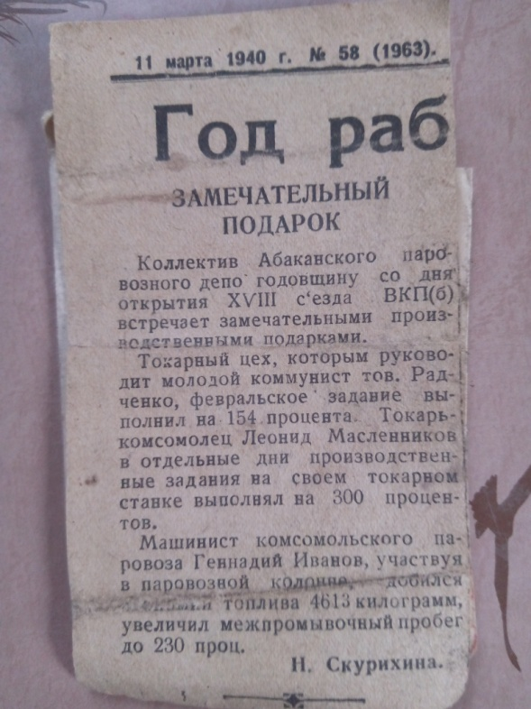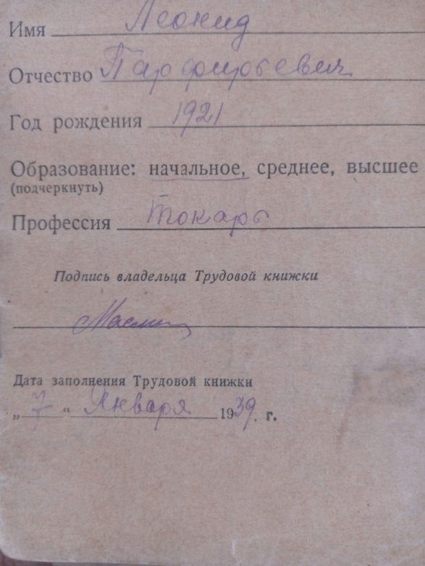
У прадеда по линии папы, родились две талантливые дочери Татьяна и Лидия.
И навыки отца перешли к ним. Татьяна архитектор в городе Москве. Лидия моя бабушка после школы и до рождения моего папы работала в Абаканском Сувенирном цехе от Дока. Предприятие делало токарно-резные работы. И посей день, бабушка периодически делает красоту, где появляются взаимодействия человека и природы. 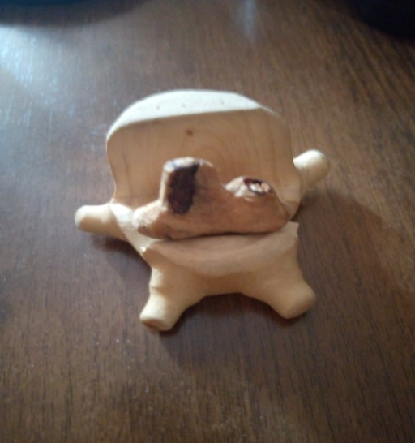
Подставка
под телефон
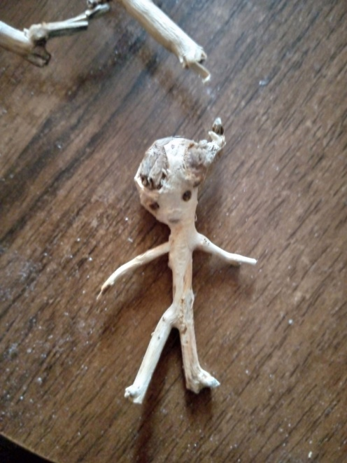
И по линии мамы, мой дедушка Александр работал столяром в КСРЗ (комбинат сборно-разборных зданий) в цеху по обработке дерева. Там изготавливали двери, вагончики и отправляли по России и в Германию. Дедушка очень умеет взаимодействовать с деревом.
Доказано, то, что клетки ДНК человека хранят память 126 человек 7-ти поколений. И я с этим соглашусь. Ведь моего папу никто не учил, он сам проявил интерес не так давно, но эта способность проснулась в нём. И стал создавать шедевры. Да именно так. У нас в России не так много мастеров, которые точат цельные вазы и бочонки, подчёркивая всю природную, естественную красоту дерева. Его работы ценят в разных городах России. Сначала в объявлениях увидели маленький станочек, на котором теперь я и сестренка учимся. Потом приобрели побольше старенький станочек, на котором и происходит слияние сотворения рук и природы.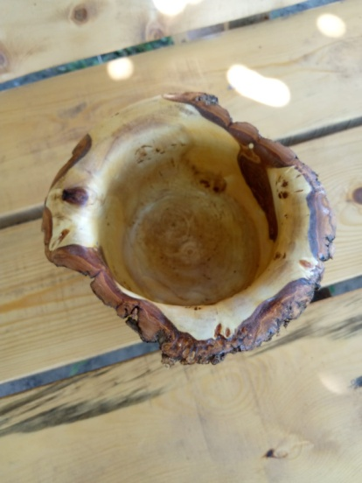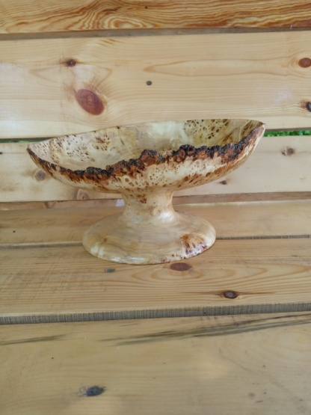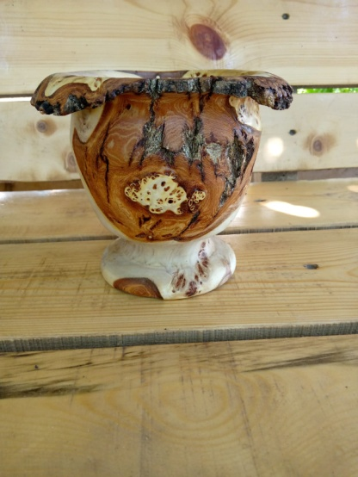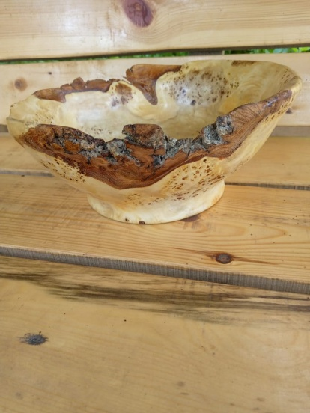В этом году я и сестрёнка проявили интерес к токарному делу. И у нас есть первые результаты. 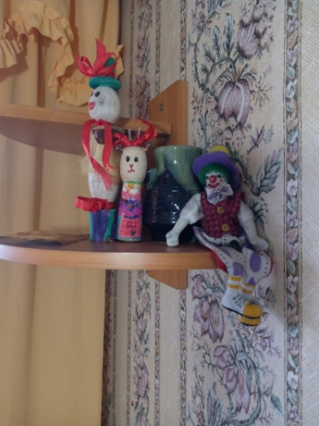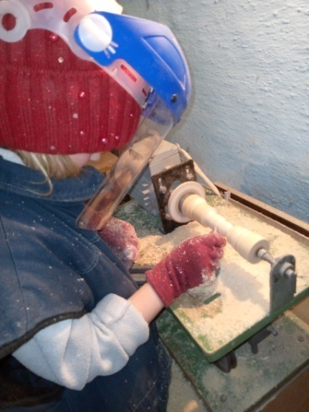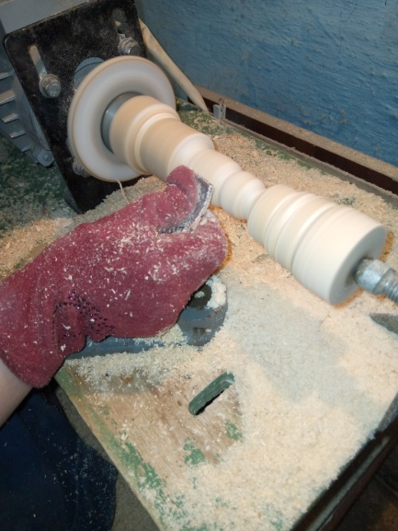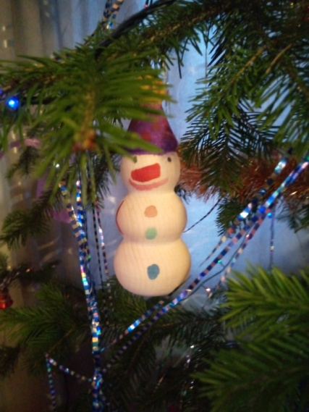
Мне нравиться, что папа всё внимательно и тщательно объясняет. Вначале техника безопасности. Как правильно работать со стамеской и так далее. Мама всегда рядом. Моя сестра уже ведёт уроки, мастер-классы по токарному мастерству.
А я, не для кого уже не секрет, больше люблю писать. Не мало, работ написано мной. И мне нравится делиться своими мыслями. И когда я увидела информацию о данном конкурсе, сразу решила принять участие.
Моя малая Родина: природа. Мы живём в таёжном селе Бейского района республики Хакасия. В номинации: образцы сувенирной продукции.
Мне близко все темы, так как хлеб, в основном, печём мы сами, приготовленный в русской печи. 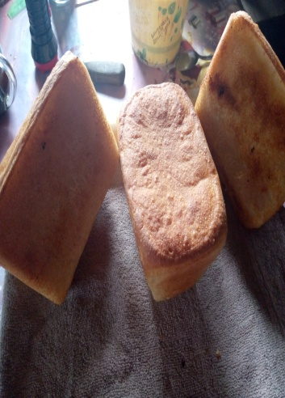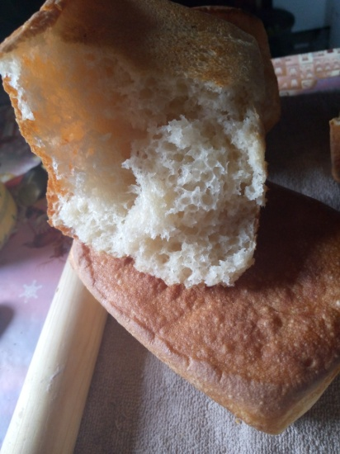
Правила поведения малых населениях и это мне близко, так в 2019- 2020 году мы всей семьёй организовывали добровольный экологический кружок «Весёлые экологи – экозащитники природы»,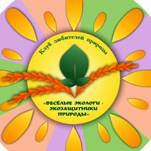 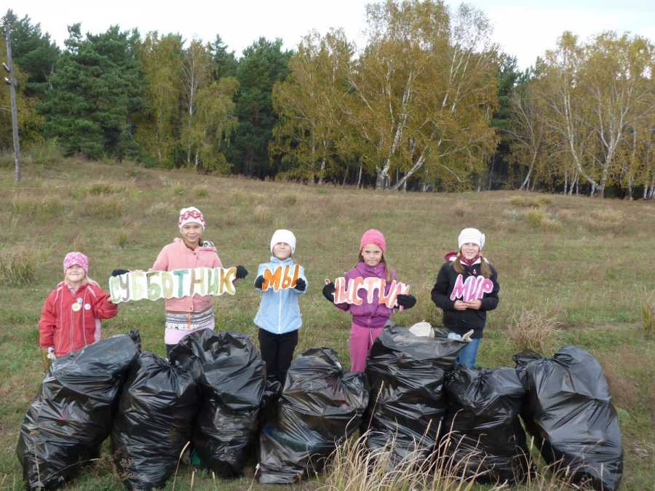провели множество мероприятий на сохранение культурной и природной среды. А урны, изготовленные в кружке и раскрашенные детьми из кружка, в том числе мной и сестрой, до сих пор стоят возле почты и магазинов, и уберегают улицы от мусора.
А также в селе, в котором мы проживаем, здесь однозначно есть отражающая уникальность и местные традиции поселения со своей неоднозначно богатой историей.
Но все же, выбрала номинацию наиболее близкую мне. Это семейная экотрадиция. Образцы сувенирной продукции. Которая, заслуживает внимания. Так токарно-точеных мастеров у нас в России не так много. А исскуство владения этим мастерством и передачи опыта в основном сейчас лежат в основах зарубежья. А в моей семье это ремесло возрождено и уже передаётся нам детям. Чем не возрожденная семейная традиция?! И более того, со смелостью могу сказать том, что это экотрадиция.
Экологические чистые бочонки. Вазы под фрукты, в которых кроме чистоты природы нет ничего. У нас дома нет пластиковых чащ. Чай, кофе. Сыпучие продукты хранятся бережно в природной посуде, созданной руками моего папы.
Это очень экологично и безопасно для здоровья. Учёными доказано, что в пластиковых посудах мельчайшие частицы пластика попадают в продукты питания. А здесь можно не бояться, так как самое чистое и натуральное нам даёт ресурс природы.
В этих изделиях можно разглядеть природное настроение, узоры, образы, которые связаны с самой природой при участии человека в точении. Но эти шедевры не вырезаны исскуственно, а именно уже заложено в самом дереве. Папа точит и подчёркивает текстуру дерева изделия. А ещё мы всей семьёй рассматриваем узоры, которые видны в изделии, и это так здорово.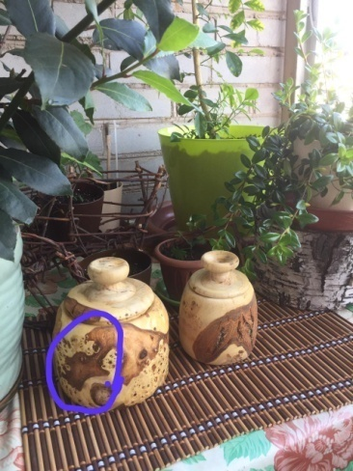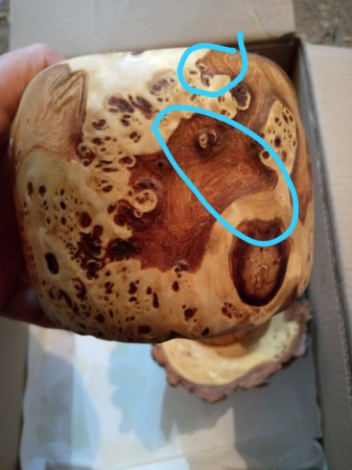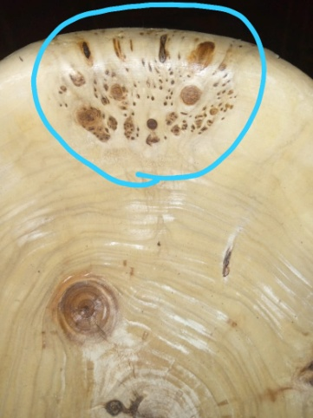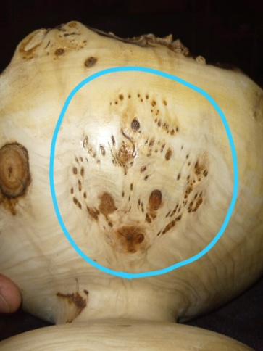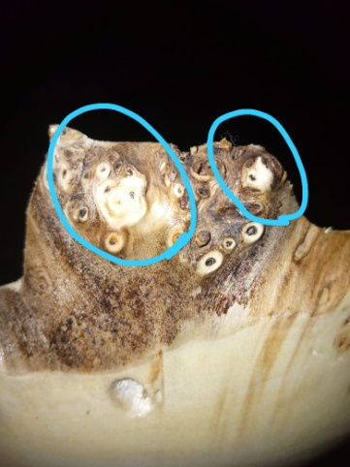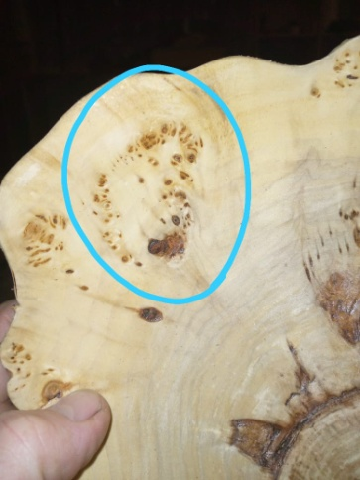
Семья – это когда в семье царит любовь и уважение к каждому. Когда учитываются и поддерживаются все интересы. Когда в доме тепло и уютно.
Когда взрослые: родители, бабушка и дедушка делятся своим опытом, чтобы мы дети совершенствовали их опыт и передавали своим будущим детям. Семья – это бережное отношение друг другу и культурное воспитание.
Я с достоинством представляю свою семью, и горда всем этим качествам , и что я именно в этой семье, где есть семейные традиции, семейная культура, а главное это любовь.
И с радостью, Вам представляю одну из наших возражденых экотрадиций «токарное исскуство, как сотворение человека и природы». Пришло время предоставить нотку этого сотворения красоты Миру!

Заключение

В этой работе нет литературных источников. Работа полностью в моем авторском написании. Все стихи написаны мною, это мои авторские стихотворения. В работе есть две фотографии из архива моего прадедушки.
Свою творческую работу хочу завершить своим стихотворением, о природе края моего! И поделится с вами частицей красоты моей родной Земли!
«Красота Родного края»
Приезжай в мой край!
И ты увидишь красоту глуши тайги,
Как роса ложится на траву, каплями бриллиантами своими…
Как коршун пролетает в небе голубом…
Вначале видишь горы,
Горы лысые, горы, одетыми кудрявыми березами,
Иль сосёнками обросшими, как ёлочкой стоят.
Дальше ты езжай и ты увидишь
Узкую дорогу, ведущую всё вдаль…
Но ты остановись, послушай…
И ты услышишь, как лес начал говорить…
Здоровается он с тобой, иль нет тебе виднее.
Здоровается он – когда ты слышишь,
сквозь леса, по обочине растущей, шум горной речки…
Прислушайся к ней, и ты услышишь
Как говорит она с тобой,
Как каждый камень омывает,
И как преграды преодолевает!
А слышишь ты… как осина, кедр, иль береза
Своим шелестом листвы, приветствует тебя!
Ты езжай, езжай вперед!
Куда ведет тебя тайга…
И выведет к злотому роднику
Вода там чистая такая,
Что отраженье видишь ты своё!
А ты испей глоток, сама природа разрешает,
Поблагодарить её не забывай
Умой ты личико своё…
А что случилось?
Случилось то, что человеком стал другим
Тебе ведь, легче задышалось?!
И доброта в глазах твоих настала.
Пройдя чуть дальше, почувствуй запах леса ты родного,
Вкуси живицу кедра мудреца
И запах клевера почувствуй,
Почувствуй аромат тайги, грибов, трав пряных, сосен, кедра и другого.
И вот ты вышел на небольшое поле среди леса…
А ты нагнись, почувствуй аромат земляничного листа,
А под ним, красна капелька висит – земляника ягода.
Ты вдыхай, вдыхай всё глубже таёжный запах ненасытный.
Остановись на мгновенье и ты услышишь голоса птенцов
Услышишь голоса различных диких птиц.
А если повезет, увидишь дикую косулю,
Но мишку лучше не встречай
Тайга дика не забывай!
В ней есть свой дикий мир, свои законы,
Пройди по ней, но не блуждай
Будь аккуратен, наступай и ощущай ты шелест под ногами,
И будь внимателен, там муравьи большие, красные с тайги,
Ты их не бойся, а просто обойди.
Выйди на лужок, остановись,
Присядь ты на минутку, полюбуйся,
Попробуй ни о чём не думать…
А если думаешь, то созерцай
Природа здесь неописуема красива!
Она дика, вольна, её ты ощущай,
Её ты можешь изучать, но не изучишь до конца
А сохранить обязан ты!
Ну как тебе понравилось в краю моём?
Природа края моего – она незабываема на веки!
Природа края моего - Хакасии Республики!
Таежного села, в том месте, где живу!

С уважением, к Вам создателям, к жюри и к участникам конкурса, Стефания.

Презентация

